- Kết quả compiler:

- Kết quả băm file lab_3.pdf (~1,2MB)

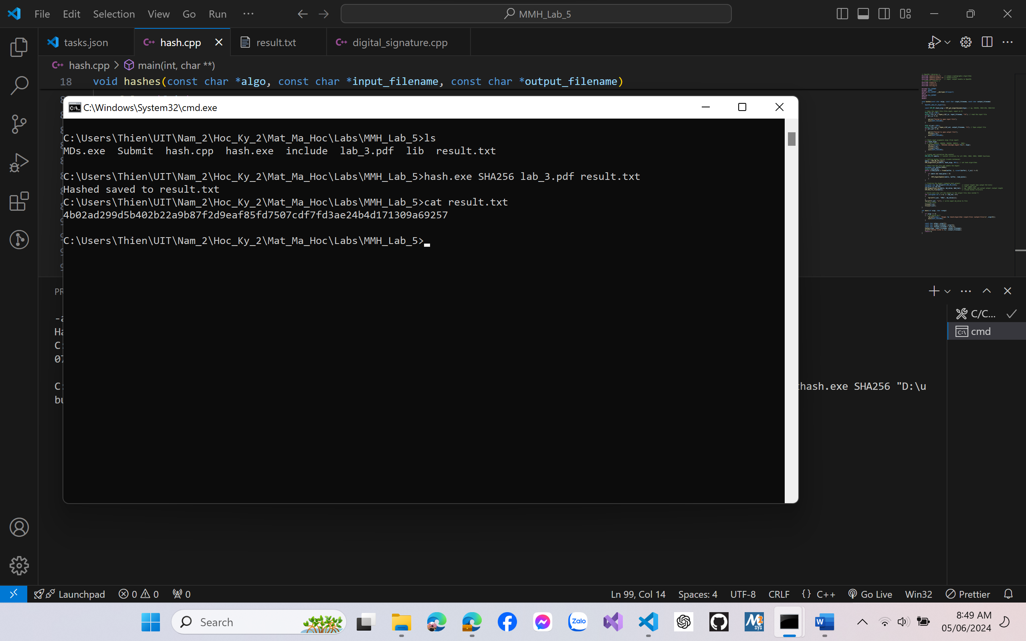

- Kết quả băm file: ubuntu-22.04.4-desktop-amd64.iso (~5GB)

